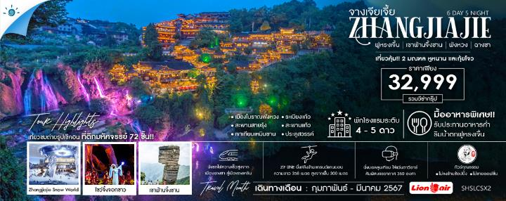
วันที่ | กำหนดการ | เช้า | เที่ยง | เย็น | โรงแรม
1 | กรุงเทพฯ (สนามบินดอนเมือง) – ฉางซา (SL934 : 09.40-13.35) – นั่งรถไฟความเร็วสูง – เมืองถงเหริน |  | X | X |  | ZHU SHA HOTEL  หรือเทียบเท่าระดับ 4 ดาว
2 | ถงเหริน – เขาฟ่านจิ้งซาน – ฟ่งหวง – ล่องเรือตามลำน้ำถัวเจียงชมเมืองโบราณฟ่งหวงยามค่ำคืน |  |  |  |  | PHOENIX INTERNATIONAL HOTEL หรือเทียบเท่าระดับ 4 ดาว
3 | สะพานสายรุ้ง – เมืองโบราณฟ่งหวง – เมืองฟูหรงเจิ้น – จางเจียเจี้ย |  |  |  |  | RAMADA BY WYDHAM HOTEL หรือเทียบเท่าระดับ 5 ดาวท้องถิ่น
4 | ZHANGJIAJIE ICE AND SNOW WORLD –เขาเทียนเหมินซาน (กระเช้าขึ้น-ลง+บันไดเลื่อน) – ระเบียงแก้ว(รวมผ้าหุ้มรองเท้า) – ประตูสวรรค์ - ตึก 72 ชั้น- โชว์นางจิ้งจอกขาว |  |  |  |  | RAMADA BY WYDHAM HOTEL หรือเทียบเท่าระดับ 5 ดาวท้องถิ่น
5 | สะพานแก้วที่ยาวที่สุด – แกรนด์แคนยอน(นั่งบอลลูน+ซิปไลน์+สไลเดอร์กระจก+ล่องเรือ+ลิฟต์แก้ว) – ภาพวาดทราย – ฉางซา –ถนนคนเดินหวงซิงลู่ |  |  |  |  | HOLIDAY INN CHANGSHA HOTEL หรือเทียบเท่าระดับ 4 ดาว
6 | อิสระช้อปปิ้งเอ้าท์เล็ทฉางซา – ฉางซา – กรุงเทพฯ (สนามบินดอนเมือง) (SL935 : 14.35-16.30) |  |  |  | X
กรุณาเตรียมค่าทิปหัวหน้าทัวร์,ไกด์และคนขับรถ จำนวน 1,500 บาท ตลอดการเดินทาง

ไฮไลท์ของการท่องเที่ยวทริปนี้
นั่งบอลลูนเทียม ใส่แว่นตาวีอาร์ สัมผัสบรรยากาศ 360 องศา ในแกรนด์แคนยอนจางเจียเจี้ย
“ซิปไลน์” นั่งสลิงข้ามแกรนด์แคนยอน ความยาว 358 เมตร ความสูงจากพื้น 300 เมตร
ลิฟต์แก้ว 3 ตอน สร้างอยู่ริมหน้าผา ส่วนหนึ่งฝังอยู่ในภูเขาอีกครึ่งหนึ่งอยู่บนหน้าผา
เขาฟ่านจิ้งซาน เขาที่สูงสุดของเขาอู่หลิง และ UNESCO ได้ยกให้เป็นมรดกโลกทางธรรมชาติ
โชว์จิ้งจอกขาว กำกับการแสดงโดยจางอี้โหมว ความรักของนางจิ้งจอกขาวที่ตกหลุกรักมนุษย์
ชมตึกมหัศจรรย์ 72 ชั้น แลนด์มาร์คใหม่ล่าสุดของเมืองจางเจียเจี้ย
สัมผัสดินแดนหิมะ ZHANGJIAJIE ICE AND SNOW WORLD
เมนูพิเศษ…อาหารค่ำริมน้ำตกฟูหรงเจิ้น / หม้อไฟทะเลรวมมิตร / เป็ดปักกิ่ง / บาร์บีคิว
สัมผัสนั่งรถไฟความเร็วสูง จากเมืองฉางซาสู่เมืองถงเหริน

โปรแกรมการเดินทาง

วันแรก กรุงเทพฯ (สนามบินดอนเมือง) – ฉางซา (SL934 : 09.40-13.35) – นั่งรถไฟความเร็วสูง – เมืองถง
เหริน

06.30 น. พร้อมกันที่ ท่าอากาศยานดอนเมือง ณ อาคารผู้โดยสารขาออก (ระหว่างประเทศ) ชั้น 4 สายการบิน THAI LION AIR (SL) โดยมีเจ้าหน้าที่จากทางบริษัทฯ คอยต้อนรับ และอำนวยความสะดวกแด่ท่านก่อนออกเดินทาง
09.40 น. เหินฟ้าสู่ ฉางซา โดยสายการบิน THAI LION AIR เที่ยวบินที่ SL934
(ไม่มีบริการอาหารและเครื่องดื่มบนเครื่อง)
13.35 น. เดินทางถึง สนามบินเมืองฉางซา ตั้งอยู่ทางตอนใต้ของแม่น้ำเซียง ทิศเหนือติดทะเลสาบตงถิง ตะวันออกติดภูเขาลัวเซียว ตะวันตกติดภูเขาอูหลิง ทิศใต้ติดภูเขาเฮิงชาน มีพื้นที่ประมาณ 12,500 ตร.กม.แบ่งเขตการปกครองออกเป็น 5 เขต และ 4 อำเภอ หลังผ่านพิธีการตรวจคนเข้าเมืองและรับสัมภาระเรียบร้อยแล้ว นำท่านเดินทางสู่ สถานีรถไฟฉางซา เพื่อโดยสาร รถไฟความเร็วสูง มุ่งหน้าสู่ เมืองถงเหริน (ใช้เวลาเดินทางประมาณ 2.30 ชั่วโมง)
(ทั้งนี้อาจจะมีการเปลี่ยนแปลงขบวนรถไฟ) หมายเหตุ: เพื่อความรวดเร็วในการขึ้น - ลงรถไฟ กระเป๋าเดินทาง และสัมภาระของแต่ละท่านจำเป็นต้องลากด้วยตนเอง จึงควรเลือกใช้กระเป๋าเดินทางแบบคันชักล้อลากที่มีขนาดไม่ใหญ่จนเกินไป

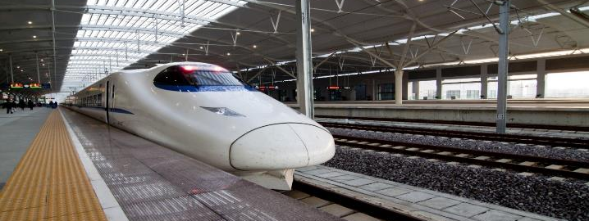
ค่ำ รับประทานอาหารค่ำบนรถไฟ
พักที่ ZHU SHA HOTEL หรือเทียบเท่าระดับ 4 ดาว
วันที่สอง ถงเหริน – เขาฟ่านจิ้งซาน – ฟ่งหวง – ล่องเรือตามลำน้ำถัวเจียงชมเมืองโบราณฟ่งหวงยามค่ำคืน

เช้า รับประทานอาหารเช้า ณ ห้องอาหารโรงแรม
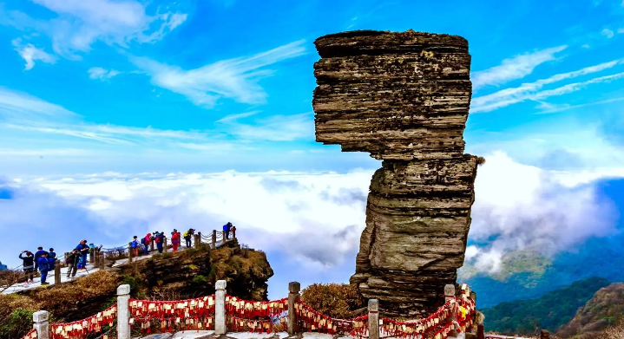
นำท่านเดินทางสู่ เขาฟ่านจิ้งซาน (ใช้เวลาเดินทางประมาณ 1.30 ชั่วโมง) แหล่งท่องเที่ยวทางธรรมชาติระดับชาติ AAAA แหล่งท่องเที่ยวทางธรรมชาติแห่งชาติสิบอันดับแรกของจีนในฤดูร้อนที่มีชื่อเสียงของจีนตั้งใน เมืองถงเหริน จังหวัดกุ้ยโจว ซึ่งสูงกว่าระดับน้ำทะเล 2,493 เมตรและเป็นจุดสูงสุดของเทือกเขาอู่หลิง เป็นยอดเขาสูงที่เปรียบเสมือนเป็นดินแดนศักดิ์สิทธิ์ รวมถึงเป็นแหล่งธรรมชาติเก่าแก่และอุดมสมบูรณ์ สมกับการได้รับการขึ้นทะเบียนเป็น มรดกโลกทางธรรมชาติ โดย UNESCO
เที่ยง รับประทานอาหารกลางวันที่ภัตตาคาร
บ่าย นำท่านเดินทางสู่ เมืองฟ่งหวง (ใช้เวลาเดินทางประมาณ 2 ชั่วโมง) เป็นเมืองที่ขึ้นอยู่กับเขตปกครองตนเองของชนเผ่าน้อยถูเจีย ตั้งอยู่ทางทิศตะวันตกของมณฑลหูหนาน
ค่ำ รับประทานอาหารค่ำที่ภัตตาคาร
นำท่าน ล่องเรือตามลำน้ำถัวเจียงชมเมืองโบราณฟ่งหวงยามค่ำคืน ที่จะทำให้ท่านสนุก ตื่นเต้น แต่ไม่มีอันตราย ชมบ้านเรือนสองฟากฝั่งแม่น้ำ สะพานโบราณอวดความเป็นธรรมชาติให้ท่านได้สัมผัสพร้อมเก็บภาพประทับใจไว้เป็นที่ระลึก

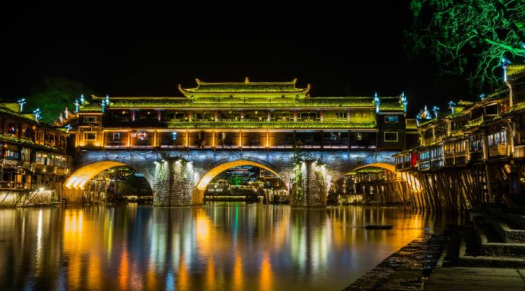
หมายเหตุ : ในกรณีที่ไม่สามารถล่องเรือตามลำน้ำถัวเจียได้อันเนื่องมาจากการเปิดปิดฝายทดน้ำจึงทำให้ไม่มีน้ำเพียงพอสำหรับการล่องเรือได้หรือภัยทางธรรมชาติ ทางบริษัทฯไม่มีการคืนค่าบริการใดๆทั้งสิ้น

พักที่ PHOENIX INTERNATIONAL HOTEL หรือเทียบเท่าระดับ 4 ดาว
วันที่สาม สะพานสายรุ้ง – เมืองโบราณฟ่งหวง – เมืองฟูหรงเจิ้น – จางเจียเจี้ย

เช้า รับประทานอาหารเช้า ณ ห้องอาหารโรงแรม

นำท่านชม สะพานสายรุ้ง หรือ สะพานหงเฉียว สะพานที่เป็นมรดกตกทอดเก่าแก่ที่สุดมาจนถึงวันนี้ มีอายุกว่า 300 ปี สร้างในสมัยฮ่องเต้คังซี แห่งราชวงศ์ชิง จากนั้นนำท่านชม เมืองโบราณฟ่งหวง เป็นเมืองแห่งการท่องเที่ยวระดับ 5A ตั้งอยู่ริมแม่น้ำถัว สร้างในราชวงศ์ถัง จุดเด่นคือ กำแพงโบราณ นอกจากนี้ยังมีโบราณสถานและโบราณวัตถุทางด้านวัฒนธรรมอันล้ำค่าที่ตกทอดมาจากราชวงศ์หมิงและชิงหลายร้อยแห่ง มีถนนที่ปูด้วยหินเขียว 20 กว่าสาย
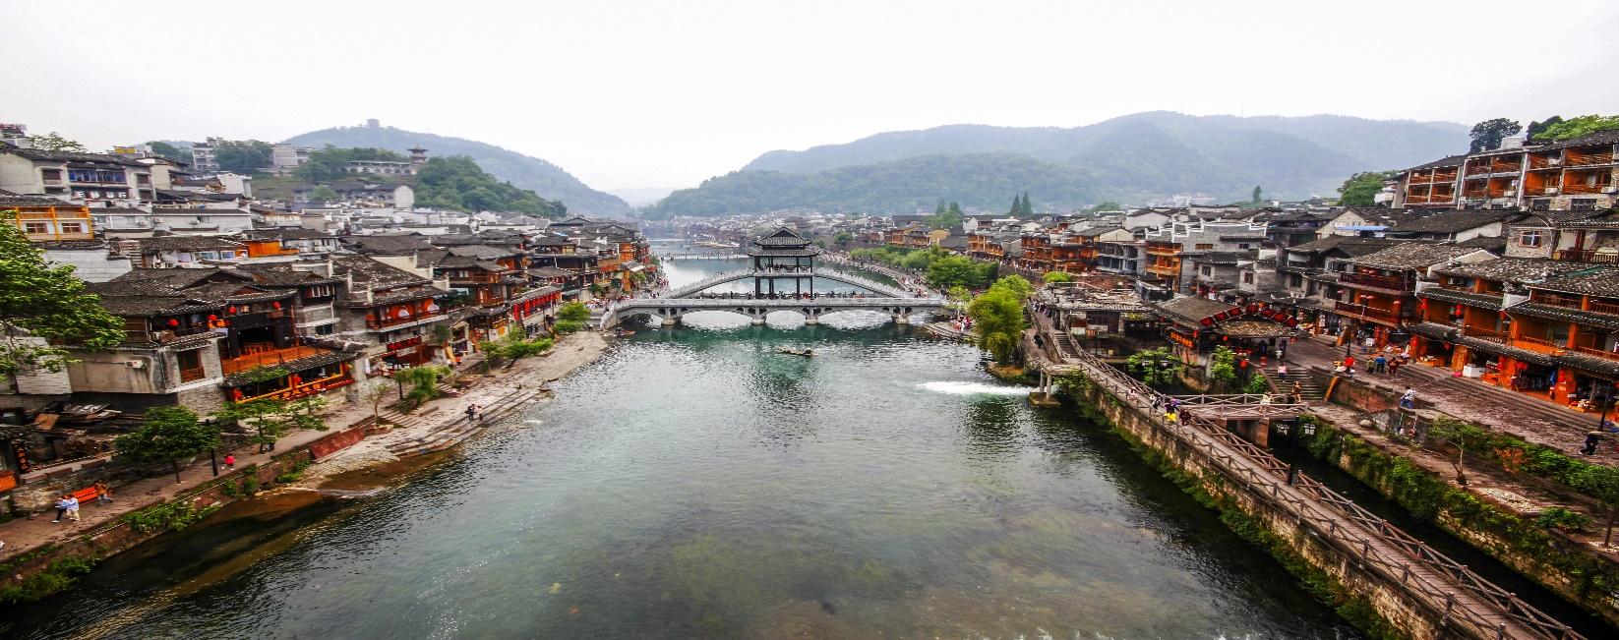
เที่ยง รับประทานอาหารกลางวันที่ภัตตาคาร
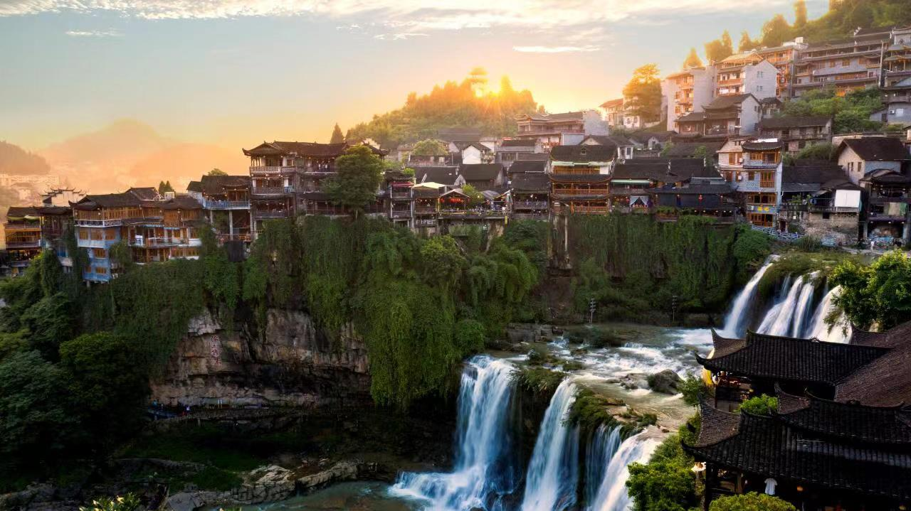
บ่าย นำท่านเดินทางสู่ เมืองฟูหรงเจิ้น Furong Zhen (ใช้เวลาเดินทางประมาณ 2 ชั่วโมง) ซึ่งตั้งอยู่เขตปกครองตนเองเผ่าถู่เจียและเผ่าเหมียวเมืองเซียงซี ที่ถูกขนานนามว่า เมืองแห่งน้ำตก เนื่องจากสถานที่แห่งนี้ตั้งอยู่บนภูเขาสูง ที่รายล้อมด้วยสายน้ำที่ไหลผ่านบ้านเรือน จนกลายมาเป็นฉากสวยๆ ในภาพยนตร์เรื่อง Hibiscus Town ที่ฉายในจีนเมืองปี 1986 ซึ่งสร้างชื่อเสียงให้กับทั้งภาพยนตร์และสถานที่แห่งนี้อย่างมาก จากนั้นนำท่านชม น้ำตกฟูหรง ซึ่งเป็นเอกลักษณ์ของเมืองฟูหรง เป็นน้ำตกที่อยู่ใจกลางเมือง ถ้ามองจากฝั่งตรงข้ามจะดูเสมือนว่าเมืองตั้งอยู่บนหน้าผาที่มีน้ำตกไหลอยู่ข้างล่าง น้ำตกนี้มีขนาดกว้างประมาณ 40 เมตร และสูงประมาณ 60 เมตร ซึ่งความพิเศษอีกอย่างของที่นี่คือ เราสามารถเดินผ่านด้านหลังม่านน้ำตกได้
ค่ำ รับประทานอาหารค่ำที่ภัตตาคาร พิเศษ...รับประทานอาหารค่ำริมน้ำตกฟูหรงเจิ้น

หลังอาหารนำท่านเดินทางสู่ จางเจียเจี้ย (ใช้เวลาเดินทางประมาณ 2 ชั่วโมง) อุทยานมรดกโลกตั้งอยู่ทางตะวันตกเฉียงเหนือของมณฑลหูหนาน เป็นอุทยานแห่งชาติแห่งแรกของจีน และได้รับการประกาศให้เป็นมรดกโลกธรรมชาติในปี ค.ศ.1992 นำท่านเดินทางเข้าสู่ที่พัก
พักที่ RAMADA BY WYDHAM HOTEL หรือเทียบเท่าระดับ 5 ดาวท้องถิ่น
วันที่สี่ ZHANGJIAJIE ICE AND SNOW WORLD – เขาเทียนเหมินซาน (กระเช้าขึ้น-ลง+บันไดเลื่อน) – ระเบียงแก้ว(รวมผ้าหุ้มรองเท้า) – ประตูสวรรค์ – ตึก 72 ชั้น – โชว์นางจิ้งจอกขาว

เช้า รับประทานอาหารเช้า ณ ห้องอาหารโรงแรม
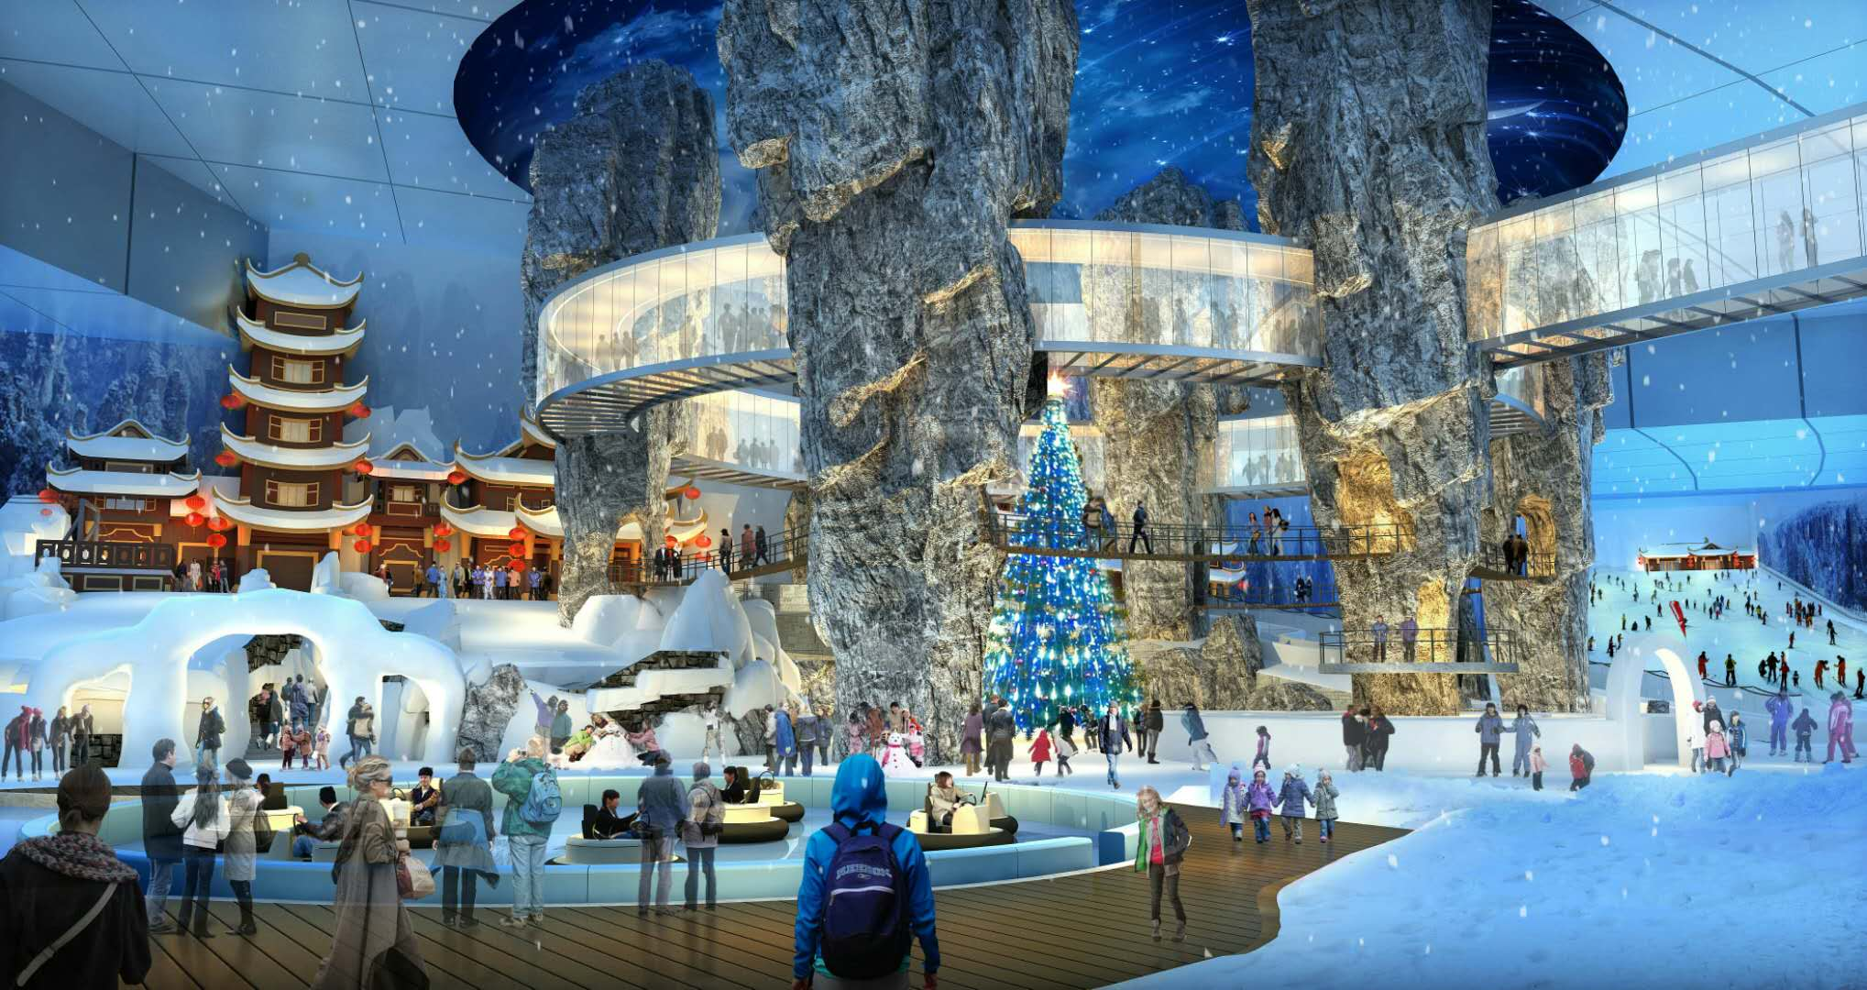
นำท่านเดินทางสู่ สัมผัสดินแดนหิมะ ZHANGJIAJIE ICE AND SNOW WORLD มีพื้นที่มากกว่า 200 ไร่ ภายในถูกปกคลุมไปด้วยน้ำแข็งและหิมะ นอกจากนี้มีกิจกรรมหลากหลาย อาทิเช่น สกี, สโนวบอร์ด, การเล่นหิมะ, สเก็ต, BUMPER CAR และอื่นๆ อีกมากมาย นักท่องเที่ยวสามารถสัมผัสบรรยากาศที่ปกคลุมไปด้วยหิมะและน้ำแข็งได้ตลอดทั้งปี (บัตรรวมค่าเข้า สไลด์ BUMPER CAR และรวมเช่าเสื้อกันหนาว

เที่ยง รับประทานอาหารกลางวันที่ภัตตาคาร ลิ้มรสอาหารพิเศษ...บาร์บีคิว
บ่าย นำท่านเดินทางสู่ เขาเทียนเหมินซาน อยู่ห่างจากเขตเมืองจางเจียเจี้ยเพียง 6 กิโลเมตร อยู่สูงจากระดับน้ำทะเล 1,518.6 เมตร เป็นภูเขาลือชื่อแห่งแรกที่ได้บันทึกไว้ในจดหมายเหตุประวัติศาสตร์ของเมืองจางเจียเจี้ย เนื่องจากหน้าผาสูงชันมีช่องโพรงลักษณะคล้ายประตูซึ่ง ก็คือช่องหินเทียนเหมิน (ประตูสวรรค์) ที่มีทัศนียภาพแปลกมหัศจรรย์และพบเห็นได้น้อยมากในโลกปัจจุบัน นำท่านขึ้นสู่เขาโดย นั่งกระเช้าขึ้น-ลง+บันไดเลื่อน (หมายเหตุ : รายการนี้ไกด์จะดูความเหมาะสมของเวลา โดยการเลือกนั่งกระเช้าขึ้นและลงบันไดเลื่อน หรือเลือกขึ้นบันไดเลื่อนและลงกระเช้า กระเช้ามีความยาวถึง 7.5 กิโลเมตร ใช้เวลาเพียง 40 นาที) ให้ท่านได้ชมความงามของภูเขานับร้อยยอดที่สูงเสียดฟ้า และชมเส้นทางขึ้นเขาที่มีโค้งถึง 99 โค้ง นำท่านเดินชมหน้าผาลอยฟ้าให้ท่านพิสูจน์ความสวยงามของหน้าผาที่งดงามที่สุดแห่งหนึ่งพร้อมกับความเสียวของ ระเบียงแก้ว (รวมผ้าหุ้มรองเท้า) ที่มีระยะทางประมาณ 60 เมตร สร้างอยู่สูงกว่าระดับน้ำทะเลถึง 1.4 กิโลเมตร จากนั้นนำท่านลงบันไดเลื่อนมาจนถึง ถ้ำเทียนเหมินซาน หรือเรียกว่า ถ้ำประตูสวรรค์ เป็น 1 ใน 4 ภูเขาที่สวยของจีน เหตุที่เรียกว่าประตูสวรรค์เพราะภูเขาเกิดระเบิดขึ้นเองโดยธรรมชาติจนกลายเป็นช่องประตูขึ้น ช่องประตูนี้สูง 131.5 เมตร กว้าง 57 เมตร ลึก 60 เมตร สมควรแก่เวลาเดินทางลงจากเขา
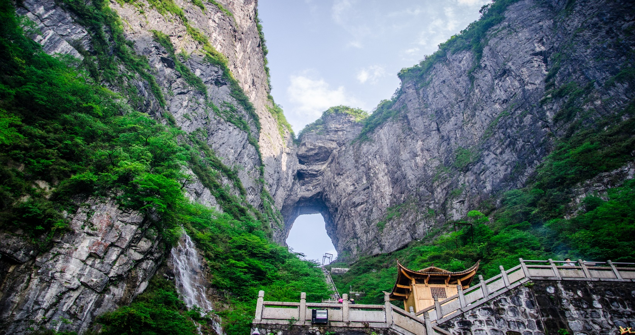
***โปรดทราบ!! หมายเหตุ : การนั่งกระเช้าขึ้น-ลง เขาเทียนเหมินซาน หากกระเช้าปิดซ่อมบำรุง ทางบริษัทฯ จะจัดโปรแกรมอื่นมาทดแทนให้ / การนั่งรถ+บันไดเลื่อนของอุทยานขึ้นไปบนถ้ำเทียนเหมินซาน หากรถ+บันไดลื่อนของอุทยานไม่สามารถขึ้นไปที่ถ้ำเทียนเหมินซานได้ ทางบริษัทฯ จะไม่คืนเงิน หรือหาโปรแกรมอื่นมาทดแทนให้ ทั้งนี้ ขึ้นอยู่กับสภาวะอากาศ และการรักษาความปลอดภัยของนักท่องเที่ยว โดยยึดตามประกาศจากทางอุทยานเป็นสำคัญ โดยที่ไม่แจ้งให้ทราบล่วงหน้า

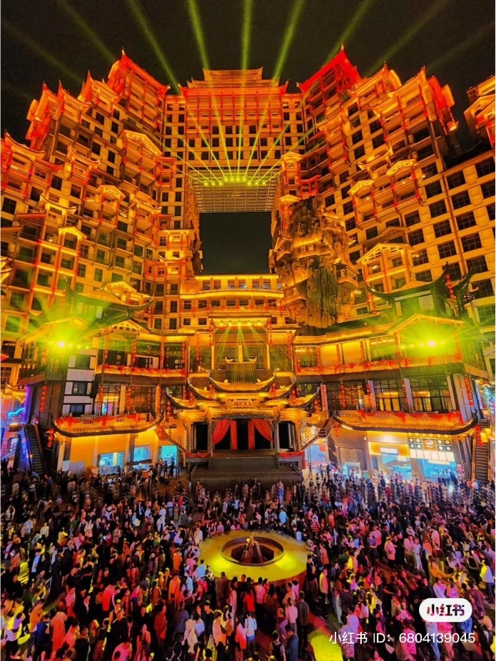
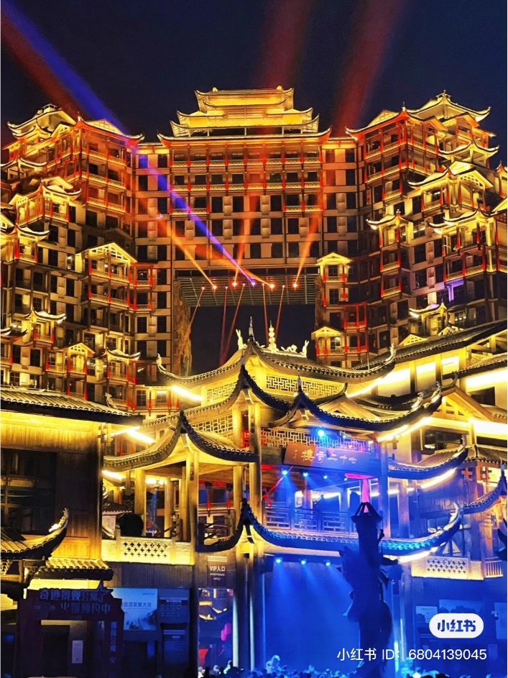
จากนั้นนำท่าน ชมตึกมหัศจรรย์ 72 ชั้น แห่งเมืองจางเจียเจี้ย แลนด์มาร์คใหม่ล่าสุดของเมืองจางเจียเจี้ยที่เป็นเสมือนแม่เหล็กดึงดูดนักท่องเที่ยวและผู้มาเยือน ถูกสร้างขึ้นโดยนำเอาจุดเด่นของเมืองจางเจียเจี้ยมารวมกัน โดยมีอาคารสูงที่สร้างจำลองถ้ำประตูสวรรค์ บ้านยกพื้นโบราณที่เป็นบ้านพื้นเมืองของชาวถู่เจีย นอกจากนี้ที่นี้ยังถูกออกแบบให้กลายเป็นแหล่งรวมของ รีสอร์ท โฮมสเตย์ ร้านอาหาร แผงสตรีทฟู้ด ผับบาร์ ร้านขายของที่ระลึก ที่ตกแต่งด้วยแสงสีสุดอลังการ ตั้งอยู่ใจกลางเมืองจางเจียเจี้ย

ค่ำ รับประทานอาหารค่ำที่ภัตตาคาร ลิ้มรสอาหารพิเศษ...หม้อไฟทะเลรวมมิตร
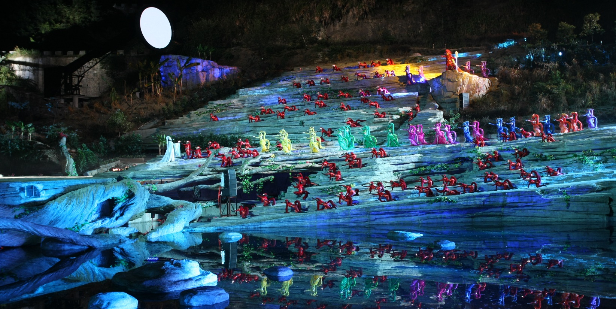
นำท่านชม โชว์นางจิ้งจอกขาว การแสดงที่ถือว่าครบครันด้วยอารมณ์ต่าง ๆ ชวนให้เคลิบเคลิ้มไปกับการแสดง เป็นการแสดงบทเกี่ยวกับความรักของนางพญาจิ้งจอกขาวที่มีต่อชายผู้เป็นที่รัก

(โชว์นางจิ้งจอกขาวจะปิดการแสดงในช่วงฤดูหนาวประมาณเดือนธันวาคม-มีนาคมของทุกปี ปิดและเปิดวันไหนขึ้นอยู่กับประกาศของทางผู้จัด ฉะนั้นทางบริษัทขอสงวนสิทธิ์ในการเปลี่ยนเป็น โชว์เหมยลี่เซียงซี ซึ่งเป็นโชว์เกี่ยวกับประเพณีวัฒนธรรม วิถีชีวิตของแต่ละเผ่าซึ่งเป็นเอกลักษณ์เฉพาะของชาวจางเจียเจี้ยในมณฑลหูหนานและที่มีความอลังการสวยงามด้วย แสง สี เสียง แทนให้ท่าน )
***โปรดทราบ!! โชว์นี้แสดงที่โรงละครกลางแจ้งหากมีการปิดการแสดงในวันนั้นๆ หรือปิดการแสดงในช่วงฤดูหนาว ไม่ว่าจะด้วยกรณีใดๆ ทำให้เข้าชมไม่ได้ผู้จัดรับผิดชอบเพียงจัดโชว์พื้นเมืองชุดอื่นทดแทน ให้เท่านั้น หากบัตรได้ถูกใช้ไปแล้วจะไม่มีการคืนค่าบริการใดๆ ***
พักที่ RAMADA BY WYDHAM HOTEL หรือเทียบเท่าระดับ 5 ดาวท้องถิ่น
วันที่ห้า สะพานแก้วที่ยาวที่สุด – แกรนด์แคนยอน(นั่งบอลลูน+ซิปไลน์+สไลเดอร์กระจก+ล่องเรือ+ลิฟต์แก้ว) – ภาพวาดทราย – ฉางซา – ถนนคนเดินหวงซิงลู่

เช้า รับประทานอาหารเช้า ณ ห้องอาหารโรงแรม
นำท่านพิสจูน์ความกล้ากับ สะพานแก้วจางเจียเจี้ย สะพานแก้วที่ยาวและสูงที่สุดในโลก สามารถรองรับคนได้มากถึง 800 คน อีกทั้งสะพานแห่งนี้มีความยาว 430 เมตร กว้าง 6 เมตร สูง 300 เมตร เชื่อมสองหน้าผา

***โปรดทราบ!! หมายเหตุ : หากสะพานแก้วปิด ไม่สามารถเข้าไปเที่ยวชมได้ ทางบริษัทฯ ขอสงวนสิทธิ์ไม่คืนค่าบริการใดๆ ทั้งสิ้น โดยไม่ต้องแจ้งให้ทราบล่วงหน้า
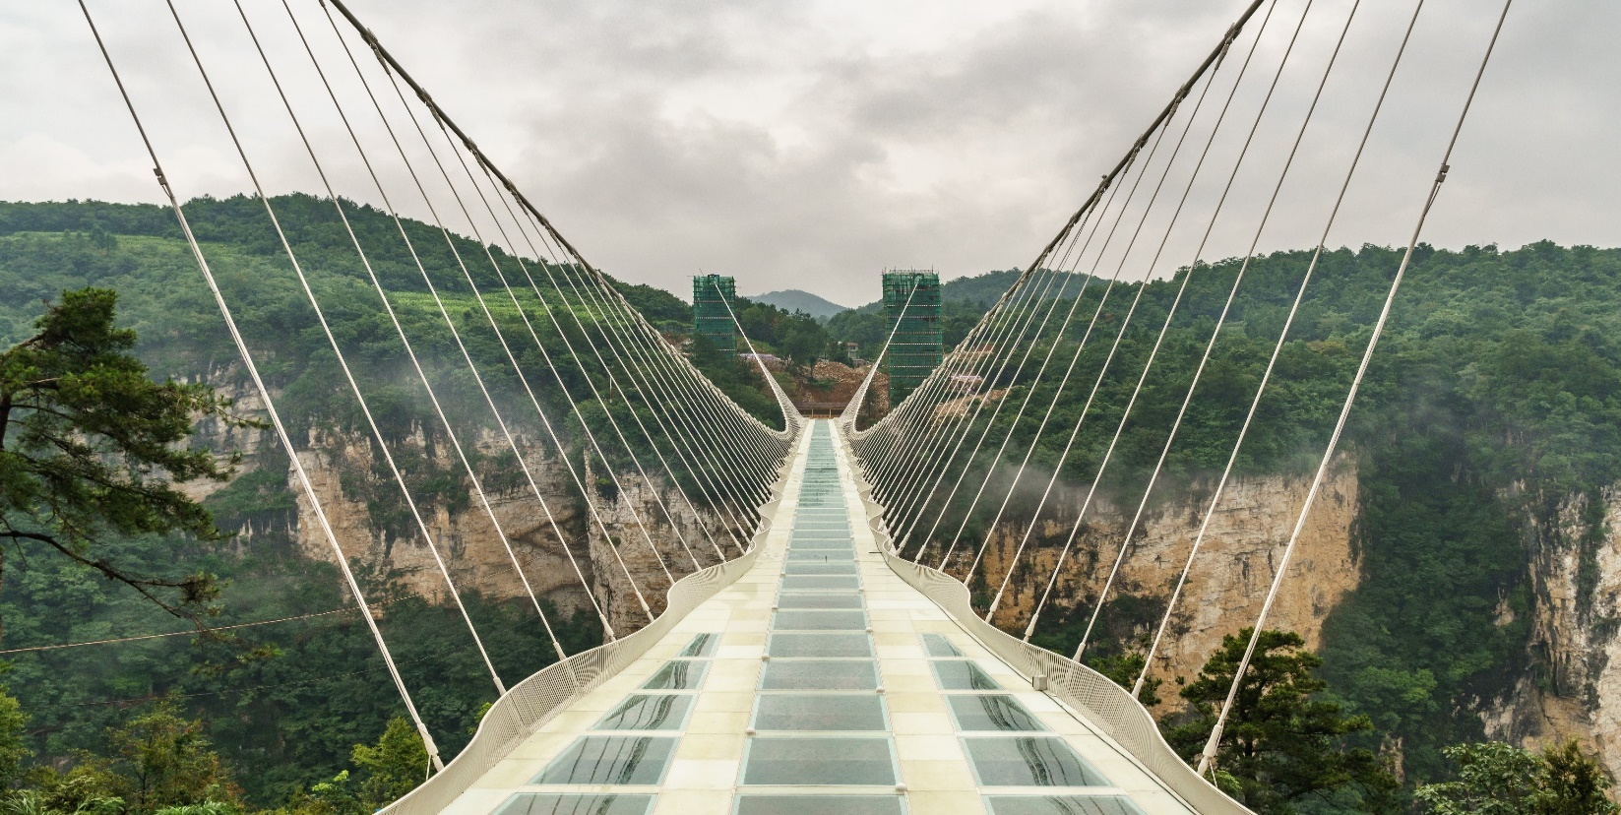

จากนั้นนำท่านเดินทางสู่ แกรนด์แคนยอนจางเจียเจี้ย ชมความงามของธรรมชาติสถานที่แห่งนี้ มีภูมิทัศน์ที่งดงามจนได้รับการประกาศให้เป็นมรดกโลกปี 1992 จากองค์การ UNESCO นำท่าน นั่งบอลลูนเทียม ใส่แว่นตาวีอาร์ สัมผัสบรรยากาศ 360 องศา เสมือนว่าเราอยู่ในบอลลูนจริงๆ และได้ผาดโผน ในแกรนด์แคนยอนจางเจียเจี้ยและสะพานกระจก ให้ภาพตื่นตาตื่นใจ สร้างความประทับใจต่อผู้ได้ไปเที่ยวยิ่งนัก

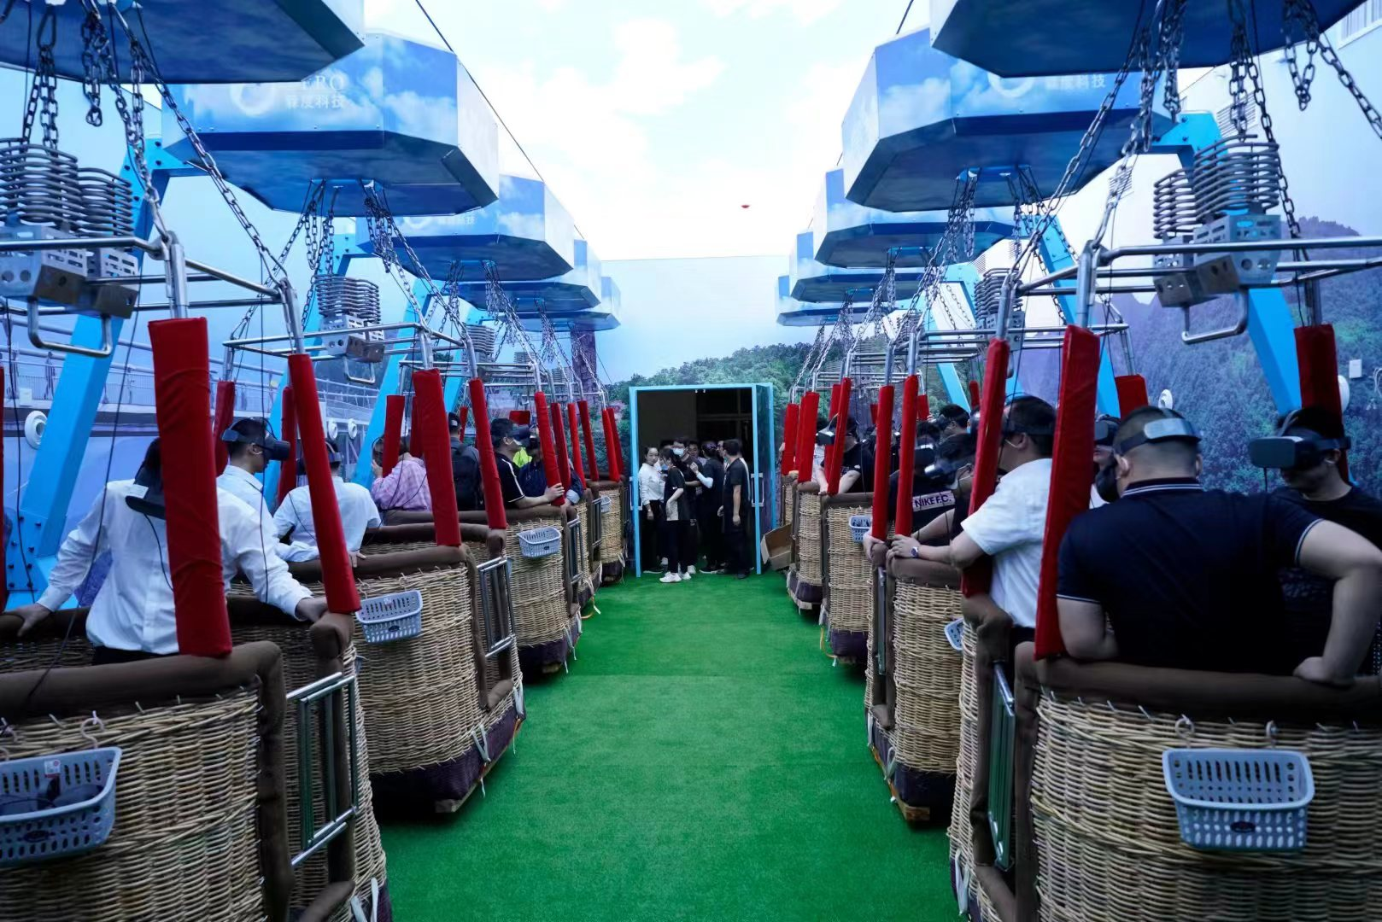
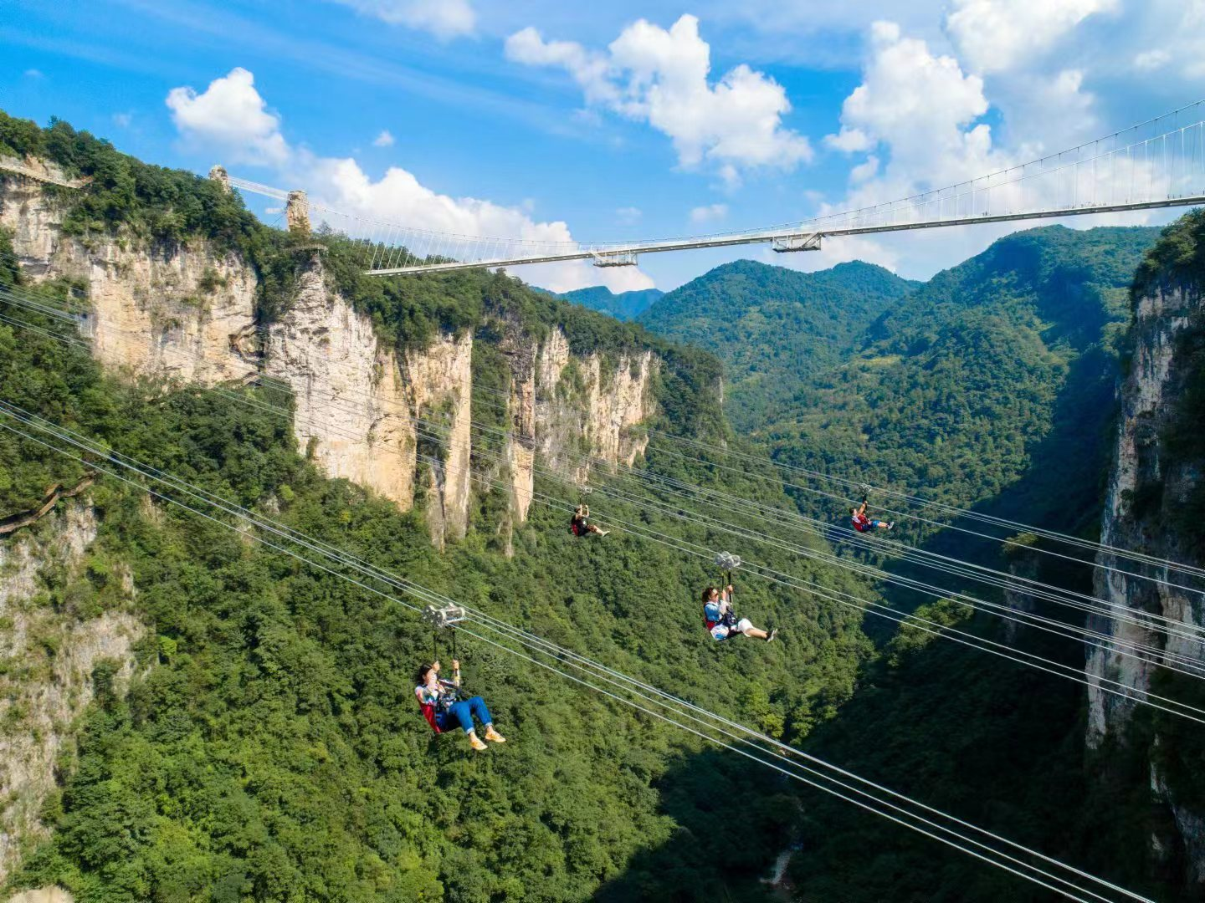
จากนั้นนำท่าน “ซิปไลน์” นั่งสลิงข้ามแกรนด์แคนยอน ความยาว 358 เมตร ความสูงจากพื้น 300 เมตร ให้นักท่องเที่ยวสัมผัสถึงความรู้สึก เหมือนดั่งเราบินได้เหมือนนก ท่ามกลางบรรยากาศเสียงกรีดร้องที่ตื่นเต้น ผสมกับความท้าทาย ระหว่างทางชมวิวเขาที่สวยงามตระการตา

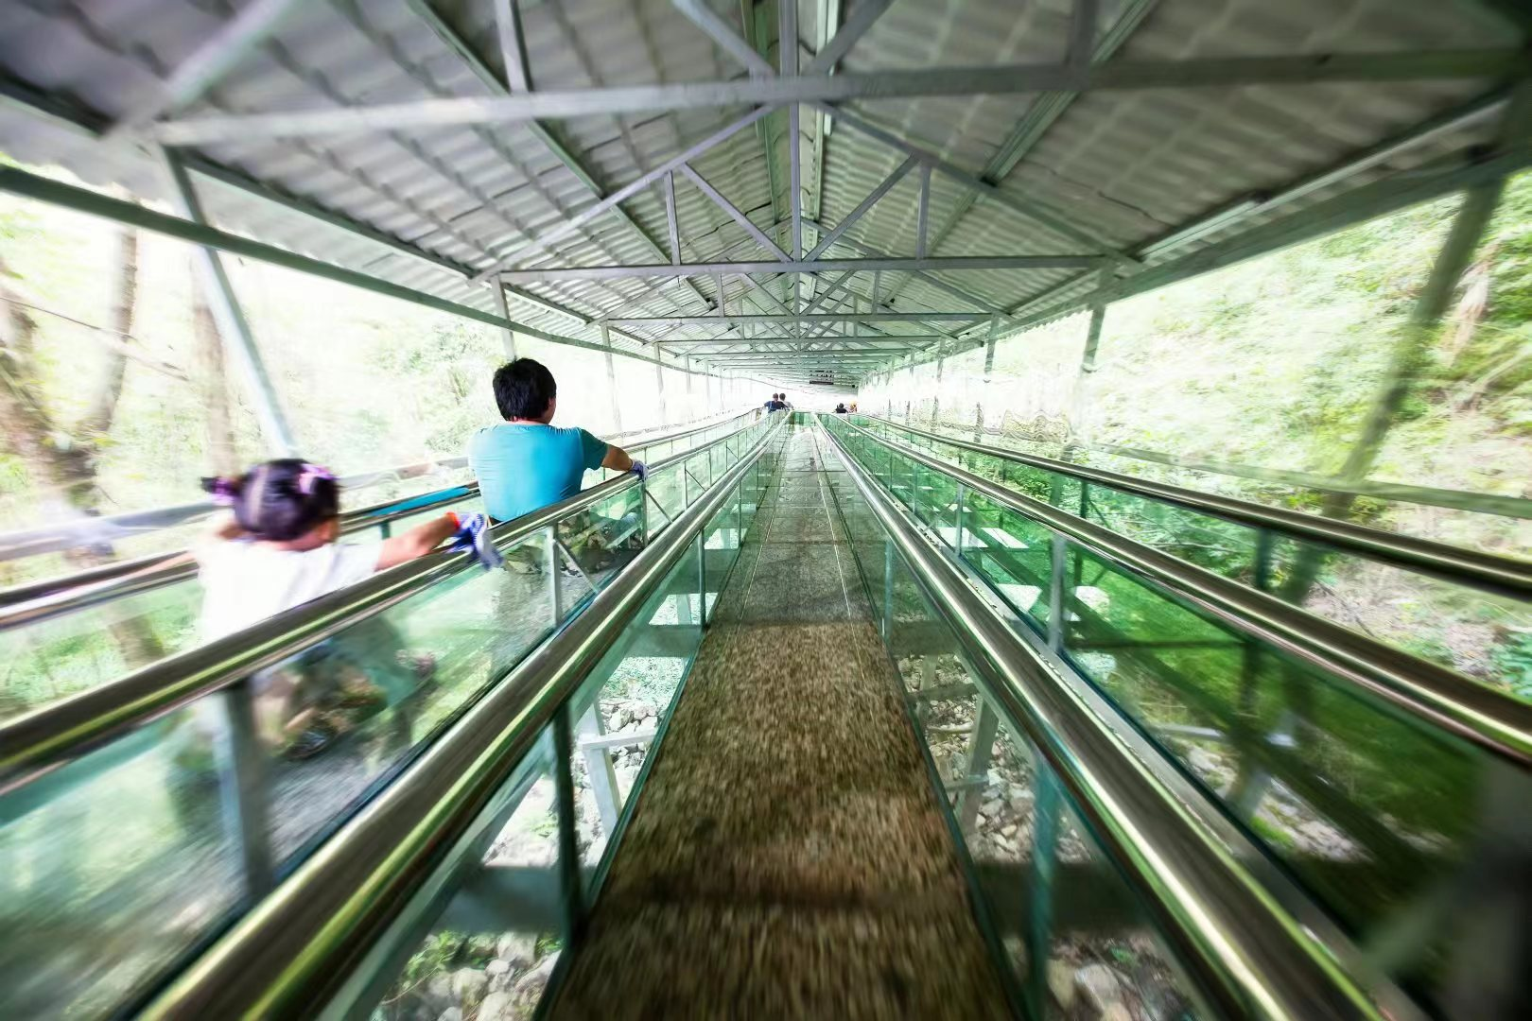
จากนั้นนำท่าน สไลเดอร์กระจกชมธรรมชาติ ความยาว 500 เมตร สไลด์จากบนเขาสูงลัดเลาะตามทางสภาพเขาจนมาสู่ตีนเขา ให้เราได้ย้อนวัยความทรงจำแสนสนุกในวันเด็ก กับสไลด์ที่ไม่เหมือนใครในธรรมชาติที่สวยงาม

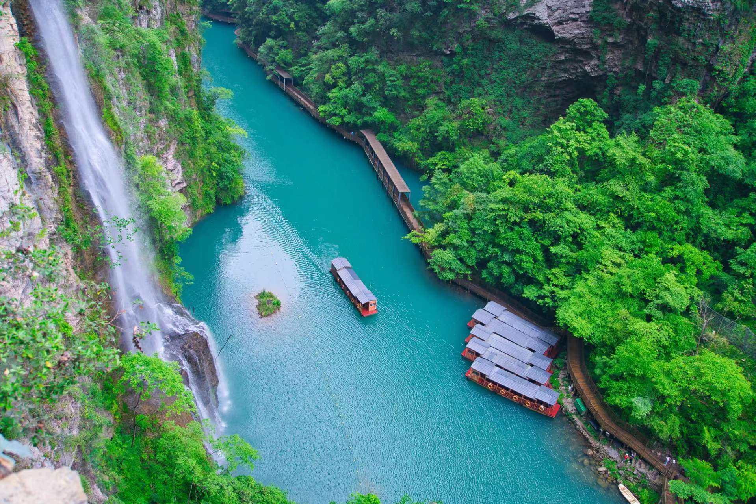
จากนั้นนำท่าน ล่องเรือทะเลสาบเรนโบว์ ประมาณ 5-8 นาที ชมน้ำตก ที่สวยงามและสัมผัสความเย็นสบายของธรรมชาติ น้ำใส อากาศดี ต้นไม้เขียวขจี ดั่งสวรรค์ชั้นฟ้า มีสายรุ้งเจ็ดสีสวยงาม (ถ้ามีแสงอาทิตย์) ดั่งในเทพนิยาย ทำให้ผู้มาล่องเรือ ไม่อยากกลับเลยทีเดียว

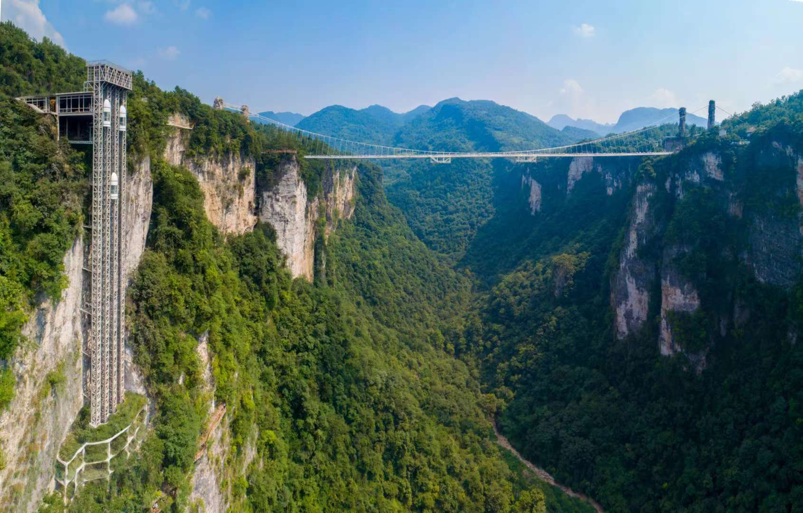
จากนั้นนำท่าน นั่งลิฟต์แก้ว 3 ตอน สร้างอยู่ริมหน้าผา ส่วนหนึ่งฝังอยู่ในภูเขา อีกครึ่งหนึ่งอยู่บนหน้าผา เมื่อเราอยู่ในลิฟต์ สัมผัสได้ถึงความตื่นเต้นที่ลอดอยู่ในใจกลางภูเขา สู่หน้าผาสูงชัน ที่เราสามารถมองเห็นแกรนด์แคนยอน และสะพานกระจก ที่สวยงามประทับใจยิ่งนักอยากจะลืมเลือน

***โปรดทราบ!! ค่าบัตรเข้าชมแกรนด์แคนยอนเป็นบัตรชุดรวมทั้งหมด ถ้าท่านไม่เข้าร่วมกิจกรรมใดกิจกรรมหนึ่ง ไม่สามารถหักคืนเงินได้ สำหรับท่านที่ไม่ต้องการเล่นกิจกรรมที่ผาดโผน ท่านสามารถทดแทนได้โดยขึ้น-ลงลิฟต์ ทางบริษัทฯ ขอสงวนสิทธิ์ไม่คืนค่าบริการใดๆ ทั้งสิ้น โดยไม่ต้องแจ้งให้ทราบล่วงหน้า
เที่ยง รับประทานอาหารกลางวันที่ภัตตาคาร
บ่าย นำท่านเที่ยวชม ภาพวาดทราย จัดแสดงภาพวาดของหลี่จวินเซิง ซึ่งเป็นผู้ที่ริเริ่ม ศิลปะแบบใหม่ ที่เรียกกันว่า จิตรกรรม ภาพเม็ดทราย ที่ใช้วัสดุธรรมชาติ เช่นกรวดสี เม็ดทราย กิ่งไม้ หิน ฯลฯ มาจัดแต่งเป็นภาพทิวทัศน์ จิตรกรรมที่รังสรรค์ขึ้นมาล้วนได้รับรางวัลและการยกย่องมากมายหลายปีซ้อนจนเป็นที่เลื่องลือไปทั่วโลก จากนั้นนำท่านเดินทางสู่ เมืองฉางซา (ใช้เวลาเดินทางประมาณ 4 ชั่วโมง) ระหว่างทางให้ท่านได้พักผ่อนชมวิวธรรมชาติอันสวยงาม จากนั้นนำให้ท่านอิสระช้อปปิ้งที่ ถนนคนเดินหวงซิงลู่ ตลาดใหญ่ที่สุดของมณฑลหูหนาน มีสินค้ามากมายให้ท่านเลือกซื้อทั้งสินค้าแบรนด์เนม ยี่ห้อจีนชื่อดังและสินค้าราคาถูก รวมถึงมีของกินพื้นเมืองให้ท่านเลือกสรร และซุปเปอร์มาเกตท้องถิ่นให้ท่านซื้อของพื้นเมืองเป็นของฝาก
ค่ำ รับประทานอาหารค่ำที่ภัตตาคาร
พักที่ HOLIDAY INN CHANGSHA HOTEL หรือเทียบเท่าระดับ 4 ดาว

วันที่หก อิสระช้อปปิ้งเอ้าท์เล็ทฉางซา – ฉางซา – กรุงเทพฯ (สนามบินดอนเมือง) (SL935 : 14.35-16.30)

เช้า รับประทานอาหารเช้า ณ ห้องอาหารโรงแรม
นำท่านอิสระ ช้อปปิ้งเอ้าท์เล็ทฉางซา แก่ท่านสามารถเลือกสินค้าและของฝากต่างๆ ได้ตามอัธยาศัย
เที่ยง รับประทานอาหารกลางวันที่ภัตตาคาร ลิ้มรสอาหารพิเศษ...เป็ดปักกิ่ง
สมควรแก่เวลา กรุณาตรวจเช็คสัมภาระให้เรียบร้อย เพื่อเตรียมตัวเดินทางสู่สนามบินเพื่อกลับกรุงเทพฯ
14.35 น. ออกเดินทางสู่ กรุงเทพฯ โดยสายการบิน THAI LION AIR เที่ยวบินที่ SL935
(ไม่มีบริการอาหารและเครื่องดื่มบนเครื่อง)
16.30 น. ถึง กรุงเทพฯ โดยสวัสดิภาพ พร้อมความประทับใจ......... ☺ ☺ ☺ ☺

********ขอบคุณทุกท่านที่ใช้บริการ********
☺ ☺ ☺ ☺ ซื่อสัตย์ จริงใจ ห่วงใย เน้นบริการ คืองานของเรา ☺ ☺ ☺ ☺

**หมายเหตุ: โปรแกรมและราคาสามารถเปลี่ยนแปลงได้ตามความเหมาะสมโดยไม่ต้องแจ้งให้ทราบล่วงหน้าทางบริษัทฯ จะถือผลประโยชน์ของลูกค้าเป็นสำคัญ**
***ในกรณีที่ลูกค้าต้องออกตั๋วโดยสารภายในประเทศ (เครื่องบิน ,รถทัวร์ ,รถไฟ) กรุณาติดต่อเจ้าหน้าที่ของบริษัทฯ เพื่อเช็คว่ากรุ๊ปมีการคอนเฟิร์มเดินทางก่อนทุกครั้ง เนื่องจากสายการบินอาจมีการปรับเปลี่ยนไฟล์ทบิน หรือเวลาบิน โดยไม่ได้แจ้งให้ทราบล่วงหน้า ทางบริษัทฯ จะไม่รับผิดชอบใด ๆ ในกรณี ถ้าท่านออกตั๋วภายในโดยไม่แจ้งให้ทราบและหากไฟล์ทบินมีการปรับเปลี่ยนเวลาบิน เพราะถือว่าท่านยอมรับในเงื่อนไขดังกล่าว***

อัตราค่าบริการ (ราคาต่อท่าน)

วันเดินทาง | ราคาทัวร์ผู้ใหญ่  พักห้องละ 2-3 ท่าน  (15 ท่านออกเดินทาง) | พักเดี่ยว  จ่ายเพิ่ม | ราคาทัวร์ผู้ใหญ่  ไม่รวมตั๋ว
22-27 กุมภาพันธ์ 2567 | 32,999 บาท | 5,000 บาท | ไม่รับจอยแลนด์
29 กุมภาพันธ์ – 5 มีนาคม 2567 | 32,999 บาท | 5,000 บาท | ไม่รับจอยแลนด์
9 - 14 มีนาคม 2567 | 32,999 บาท | 5,000 บาท | ไม่รับจอยแลนด์
14 - 19 มีนาคม 2567 | 32,999 บาท | 5,000 บาท | ไม่รับจอยแลนด์
16 – 21 มีนาคม 2567 | 32,999 บาท | 5,000 บาท | ไม่รับจอยแลนด์
21 - 26 มีนาคม 2567 | 32,999 บาท | 5,000 บาท | ไม่รับจอยแลนด์
22 – 27 มีนาคม 2567 | 32,999 บาท | 5,000 บาท | ไม่รับจอยแลนด์
25 – 30 มีนาคม 2567 | 32,999 บาท | 5,000 บาท | ไม่รับจอยแลนด์
28 มีนาคม – 2 เมษายน 2567 | 32,999 บาท | 5,000 บาท | ไม่รับจอยแลนด์
อัตราค่าบริการดังกล่าวรวม

- ค่าตั๋วเครื่องบินชั้นทัศนาจร ไป-กลับ พร้อมกรุ๊ป ตามที่ระบุไว้ในรายการเท่านั้น ตั๋วเครื่องบินที่ใช้เป็นแบบกรุ๊ปไม่สามารถเลือกที่นั่งล่วงหน้าได้ (ท่านจะได้รับที่นั่งแบบสุ่มเท่านั้น)
- ค่าภาษีสนามบินทุกแห่ง หากสายการบินมีการปรับราคาภาษีน้ำมันขึ้น ทางบริษัทฯ ขอสงวนสิทธิ์เก็บค่าภาษีน้ำมันเพิ่มตามความเป็นจริง ก่อนการเดินทาง**ราคาทัวร์นี้เช็คภาษีน้ำมัน ณ วันที่ 08 ก.พ.66 **
- ค่าวีซ่ากรุ๊ปท่องเที่ยวเข้าประเทศจีน (ผู้ถือหนังสือเดินทางไทย) ในกรณีที่ลูกค้ามีวีซ่าจีนอยู่แล้ว ทางบริษัทฯ หักคืนค่า วีซ่ากรุ๊ปให้ท่านละ 900 บาท
- ค่าโรงแรมระดับมาตรฐาน (พักห้องละ 2-3 ท่าน)
กรณีห้อง TWIN BED (เตียงเดี่ยว 2 เตียง) ซึ่งโรงแรมไม่มีหรือเต็ม ทางบริษัทขอปรับเป็นห้อง DOUBLE BED แทนโดยมิต้องแจ้งให้ทราบล่วงหน้า หรือ หากต้องการห้องพักแบบ DOUBLE BED ซึ่งโรงแรมไม่มีหรือเต็ม ทางบริษัทขอปรับเป็นห้อง TWIN BED แทนโดยมิต้องแจ้งให้ทราบล่วงหน้า เช่นกัน กรณีพักแบบ TRIPLE ROOM 3 ท่าน 1 ห้อง ท่านที่ 3 อาจเป็นเสริมเตียง หรือ SOFA BED หรือ เสริมฟูกที่นอน ทั้งนี้ขึ้นอยู่กับรูปแบบการจัดห้องพักของโรงแรมนั้นๆ
- ค่าอาหาร ตามที่ระบุไว้ในรายการ
- ค่ายานพาหนะ และค่าธรรมเนียมเข้าชมสถานที่ต่างๆ ตามที่ระบุไว้ในรายการ
- น้ำหนักสัมภาระ ท่านละไม่เกิน 20 กิโลกรัม จำนวนท่านละ 1 ใบ สัมภาระติดตัวขึ้นเครื่องได้ 1 ชิ้น ต่อท่าน น้ำหนักต้องไม่เกิน 7 กิโลกรัม, ค่าประกันวินาศภัยเครื่องบินตามเงื่อนไขของแต่ละสายการบินที่มีการเรียกเก็บ
- ค่าประกันอุบัติเหตุระหว่างการเดินทาง ท่านละไม่เกิน 1,000,000 บาท (ค่ารักษาพยาบาล 500,000 บาท) คุ้มครองผู้เอาประกันที่มีอายุตั้งแต่ 1 เดือนขึ้นไป และผู้เอาประกันอายุระหว่าง 1 เดือน ถึง 15 ปี และผู้ที่มีอายุสูงกว่า 70 ปี ขึ้นไป ค่าชดเชยทั้งหลายตามกรมธรรม์จะลดลงเหลือเพียงครึ่งหนึ่งของค่าชดเชยที่ระบุไว้ในกรมธรรม์ทั้งนี้ย่อมอยู่ในข้อจำกัดที่มีการตกลงไว้กับบริษัทประกันชีวิต ในการเคลมประกันทุกกรณี ต้องมีใบเสร็จ และมีเอกสารรับรองทางการแพทย์ หรือจากหน่วยงานที่เกี่ยวข้อง
การประกันไม่คุ้มครอง
กรณีที่เสียชีวิต หรือ เจ็บป่วยทางร่างกายด้วยโรคประจำตัว, การติดเชื้อ, ไวรัส, ไส้เลื่อน, ไส้ติ่ง, อาการที่เกี่ยวข้องกับการติดยา, โรคติดต่อทางเพศสัมพันธ์, การบาดเจ็บจากความเสียหายโดยเจตนา, การฆ่าตัวตาย, เสียสติ, ตกอยู่ภายใต้อำนาจของสุรายาเสพติด, บาดเจ็บจากการทะเลาะวิวาท การแท้งบุตร, การบาดเจ็บเนื่องมาจากอาชญากรรม, จลาจล, นัดหยุดงาน, การก่อการร้าย การยึดพาหนะ และการปล้นอากาศยาน (Terrorism, Hijack, Skyjack) และ อื่นๆตามเงื่อนไขในกรมธรรม์อั
- ค่าบริการดังกล่าว (ข้อ 1-8) เป็นค่าบริการเฉพาะผู้เดินทางที่เป็นชาวไทยเท่านั้น!!!

อัตราค่าบริการดังกล่าวไม่รวม

- ค่าทำหนังสือเดินทางทุกประเภท
- ค่าดำเนินการคัดกรองตรวจหาเชื้อ RT-PCR หรือ ATK ในกรณีที่ประเทศจีนต้องให้ตรวจ
- ค่าใช้จ่ายอื่นๆ ที่นอกเหนือจากรายการระบุ เช่น ค่าใช้จ่ายส่วนตัวอื่นๆ ฯลฯ
- กรุณาเตรียมค่าทิปหัวหน้าทัวร์ ไกด์และคนขับรถ รวม 1,500 บาทต่อคน (เด็กชำระทิปเท่ากับผู้ใหญ่)
- ค่าภาษีมูลค่าเพิ่ม VAT 7 % และหักภาษี ณ ที่จ่าย 3 % ในกรณีที่ลูกค้าต้องการใบเสร็จรับเงินที่ถูกต้อง จะต้องบวกค่าภาษีมูลค่าเพิ่ม และหัก ณ ที่จ่าย จากยอดขายจริงทั้งหมดเท่านั้น และโปรดแจ้งทางบริษัทฯ จะออกให้ภายหลัง ขอสงวนสิทธิ์ออกใบเสร็จที่ถูกให้กับบริษัททัวร์เท่านั้น
- ค่าวีซ่าจีนสำหรับชาวต่างชาติค่าธรรมเนียมน้ำมันและภาษีสนามบิน ในกรณีที่สายการบินมีการปรับขึ้นราคา
